# Análise de Latências - 50msTCP

## Resultados Estatísticos

Média das Latências: 0.000294 ms

A média é o valor médio das latências registradas. Ela fornece uma visão geral do tempo médio de resposta.

Mediana das Latências: 0.000322 ms

A mediana é o valor central das latências, dividindo os dados em duas partes iguais. É útil para entender a latência típica sem ser influenciado por valores extremos.

Desvio Padrão: 0.000151 ms

O desvio padrão mede a dispersão das latências em torno da média. Valores altos indicam maior variabilidade nas latências.

Percentil 95: 0.000461 ms

O percentil 95 indica que 95% das latências estão abaixo desse valor. É uma métrica importante para entender a latência máxima aceitável para a maioria das solicitações.

Percentil 99: 0.000844 ms

O percentil 99 mostra que 99% das latências estão abaixo desse valor. Ajuda a identificar latências extremamente altas que ocorrem raramente.

Latência Máxima: 0.002568 ms

A latência máxima é o maior valor registrado de latência. É importante para identificar os piores cenários de desempenho.

Latência Mínima: 0.000090 ms

A latência mínima é o menor valor registrado. Mostra o melhor desempenho registrado.

Variância: 0.000000 ms²

A variância é a medida da dispersão das latências em torno da média, elevada ao quadrado. Ela fornece uma ideia de como os dados estão espalhados.

Assimetria: 4.400413

A assimetria (skewness) indica a simetria da distribuição das latências. Valores positivos sugerem que a distribuição tem cauda à direita, e valores negativos sugerem cauda à esquerda.

Curtose: 55.208915

A curtose mede a 'altitude' da distribuição das latências. Valores positivos indicam caudas mais pesadas do que uma distribuição normal, e valores negativos indicam caudas mais leves.

## Gráficos

### Histograma das Latências

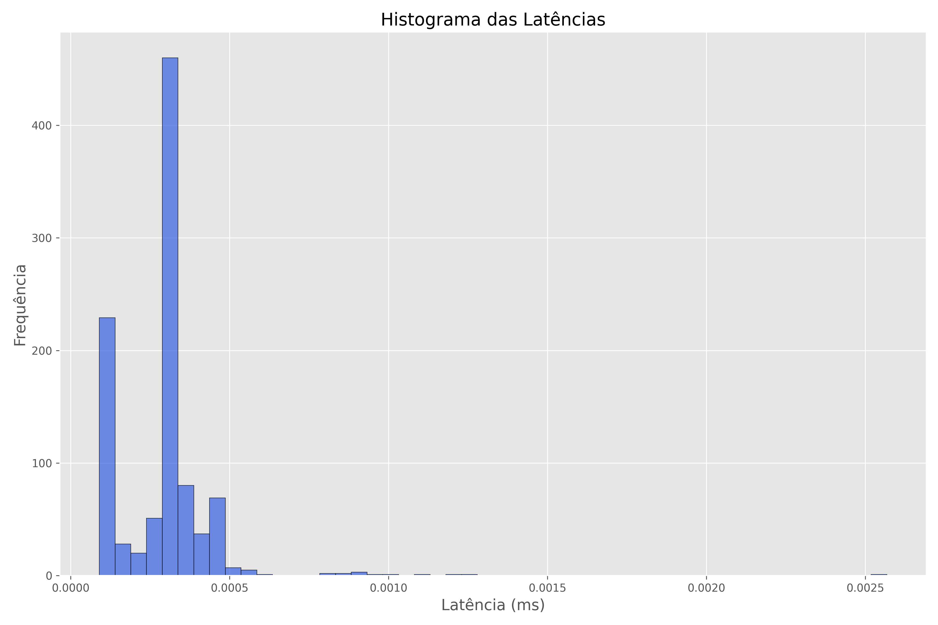

O histograma mostra a distribuição das latências. É útil para visualizar a frequência de diferentes intervalos de latência.

### Boxplot das Latências

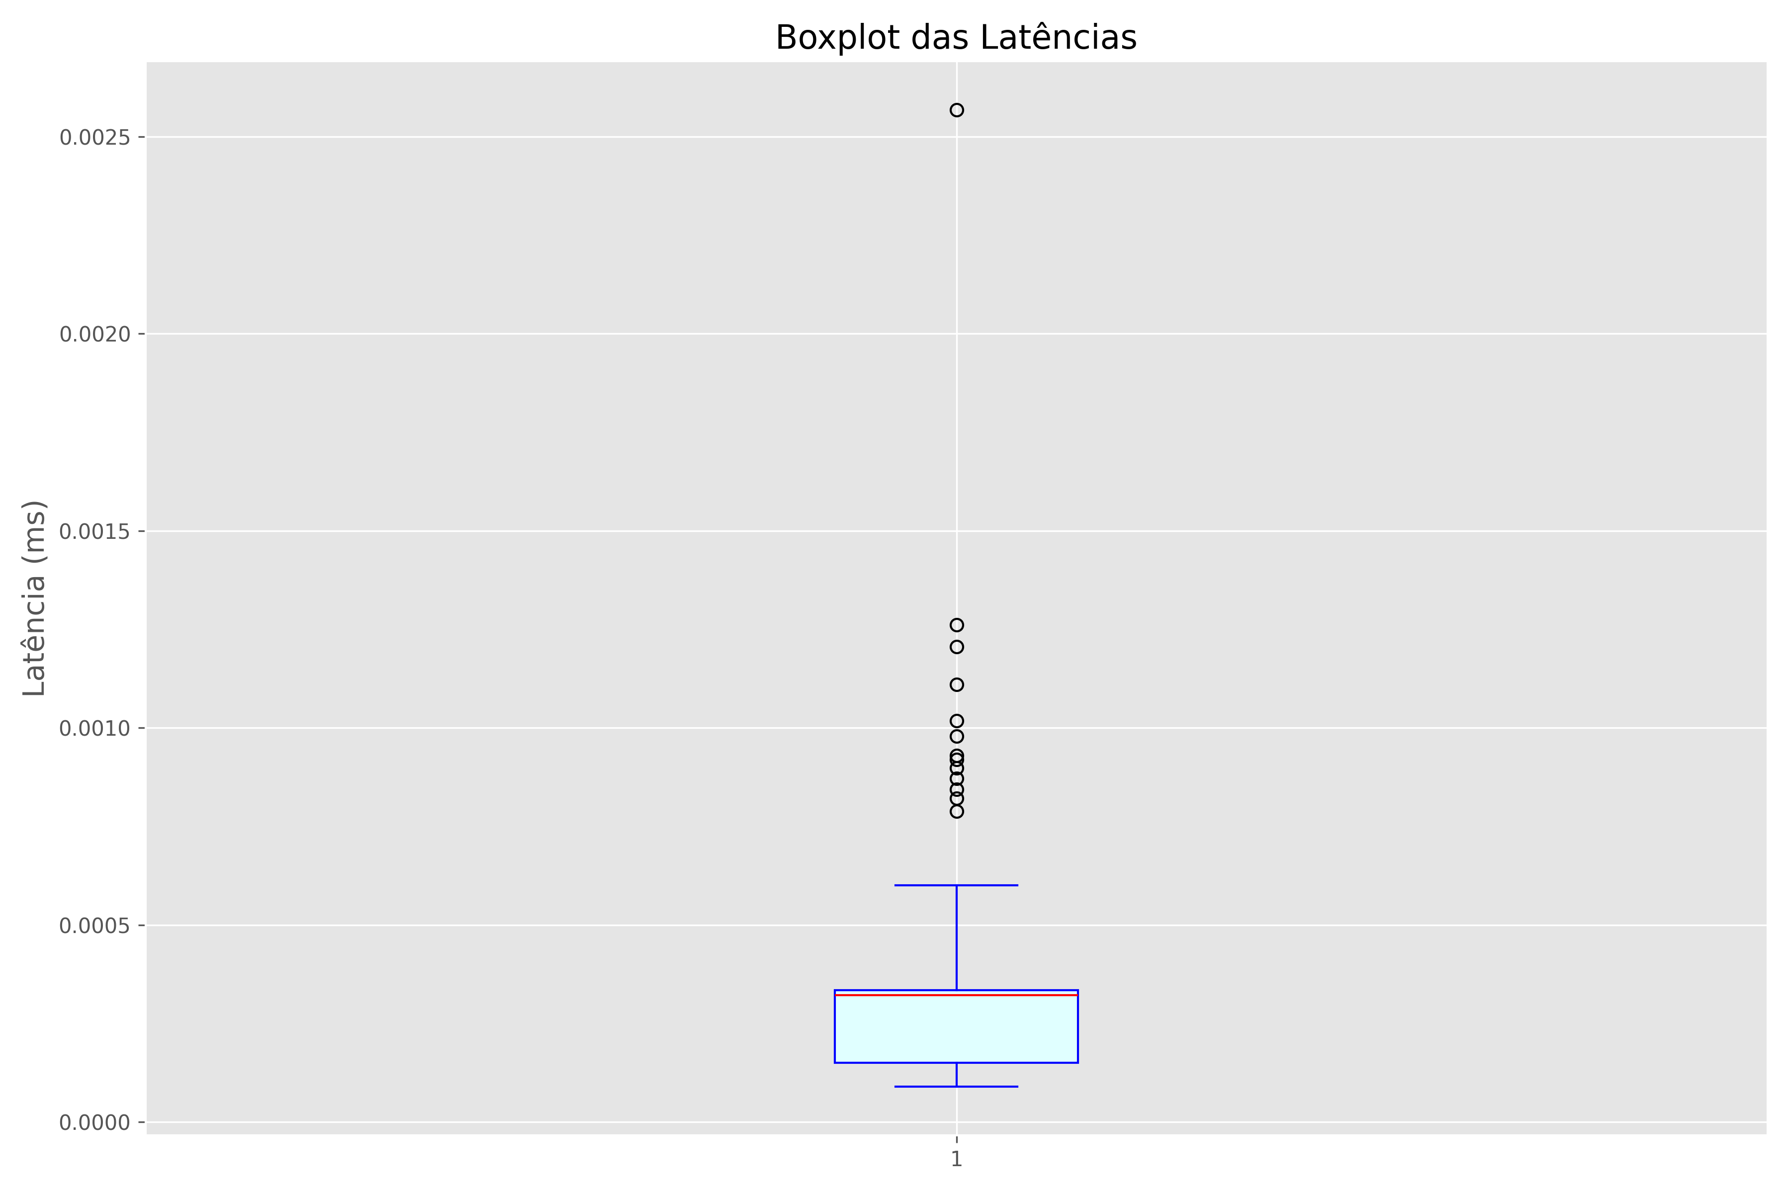

O boxplot fornece uma visão geral da distribuição das latências, incluindo mediana, quartis e possíveis outliers.

### Média das Latências ao Longo do Tempo

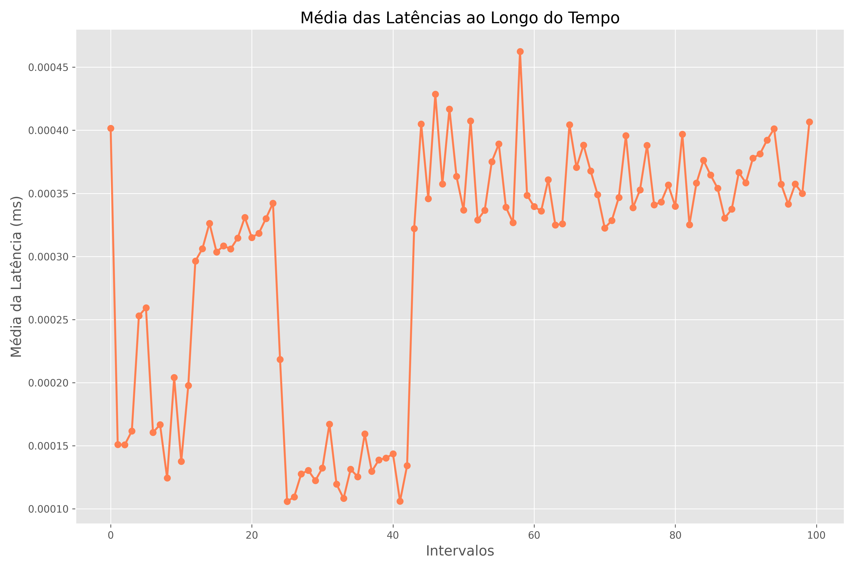

O gráfico da média ao longo do tempo mostra como a média das latências muda em diferentes intervalos de tempo.

### Análise Completa

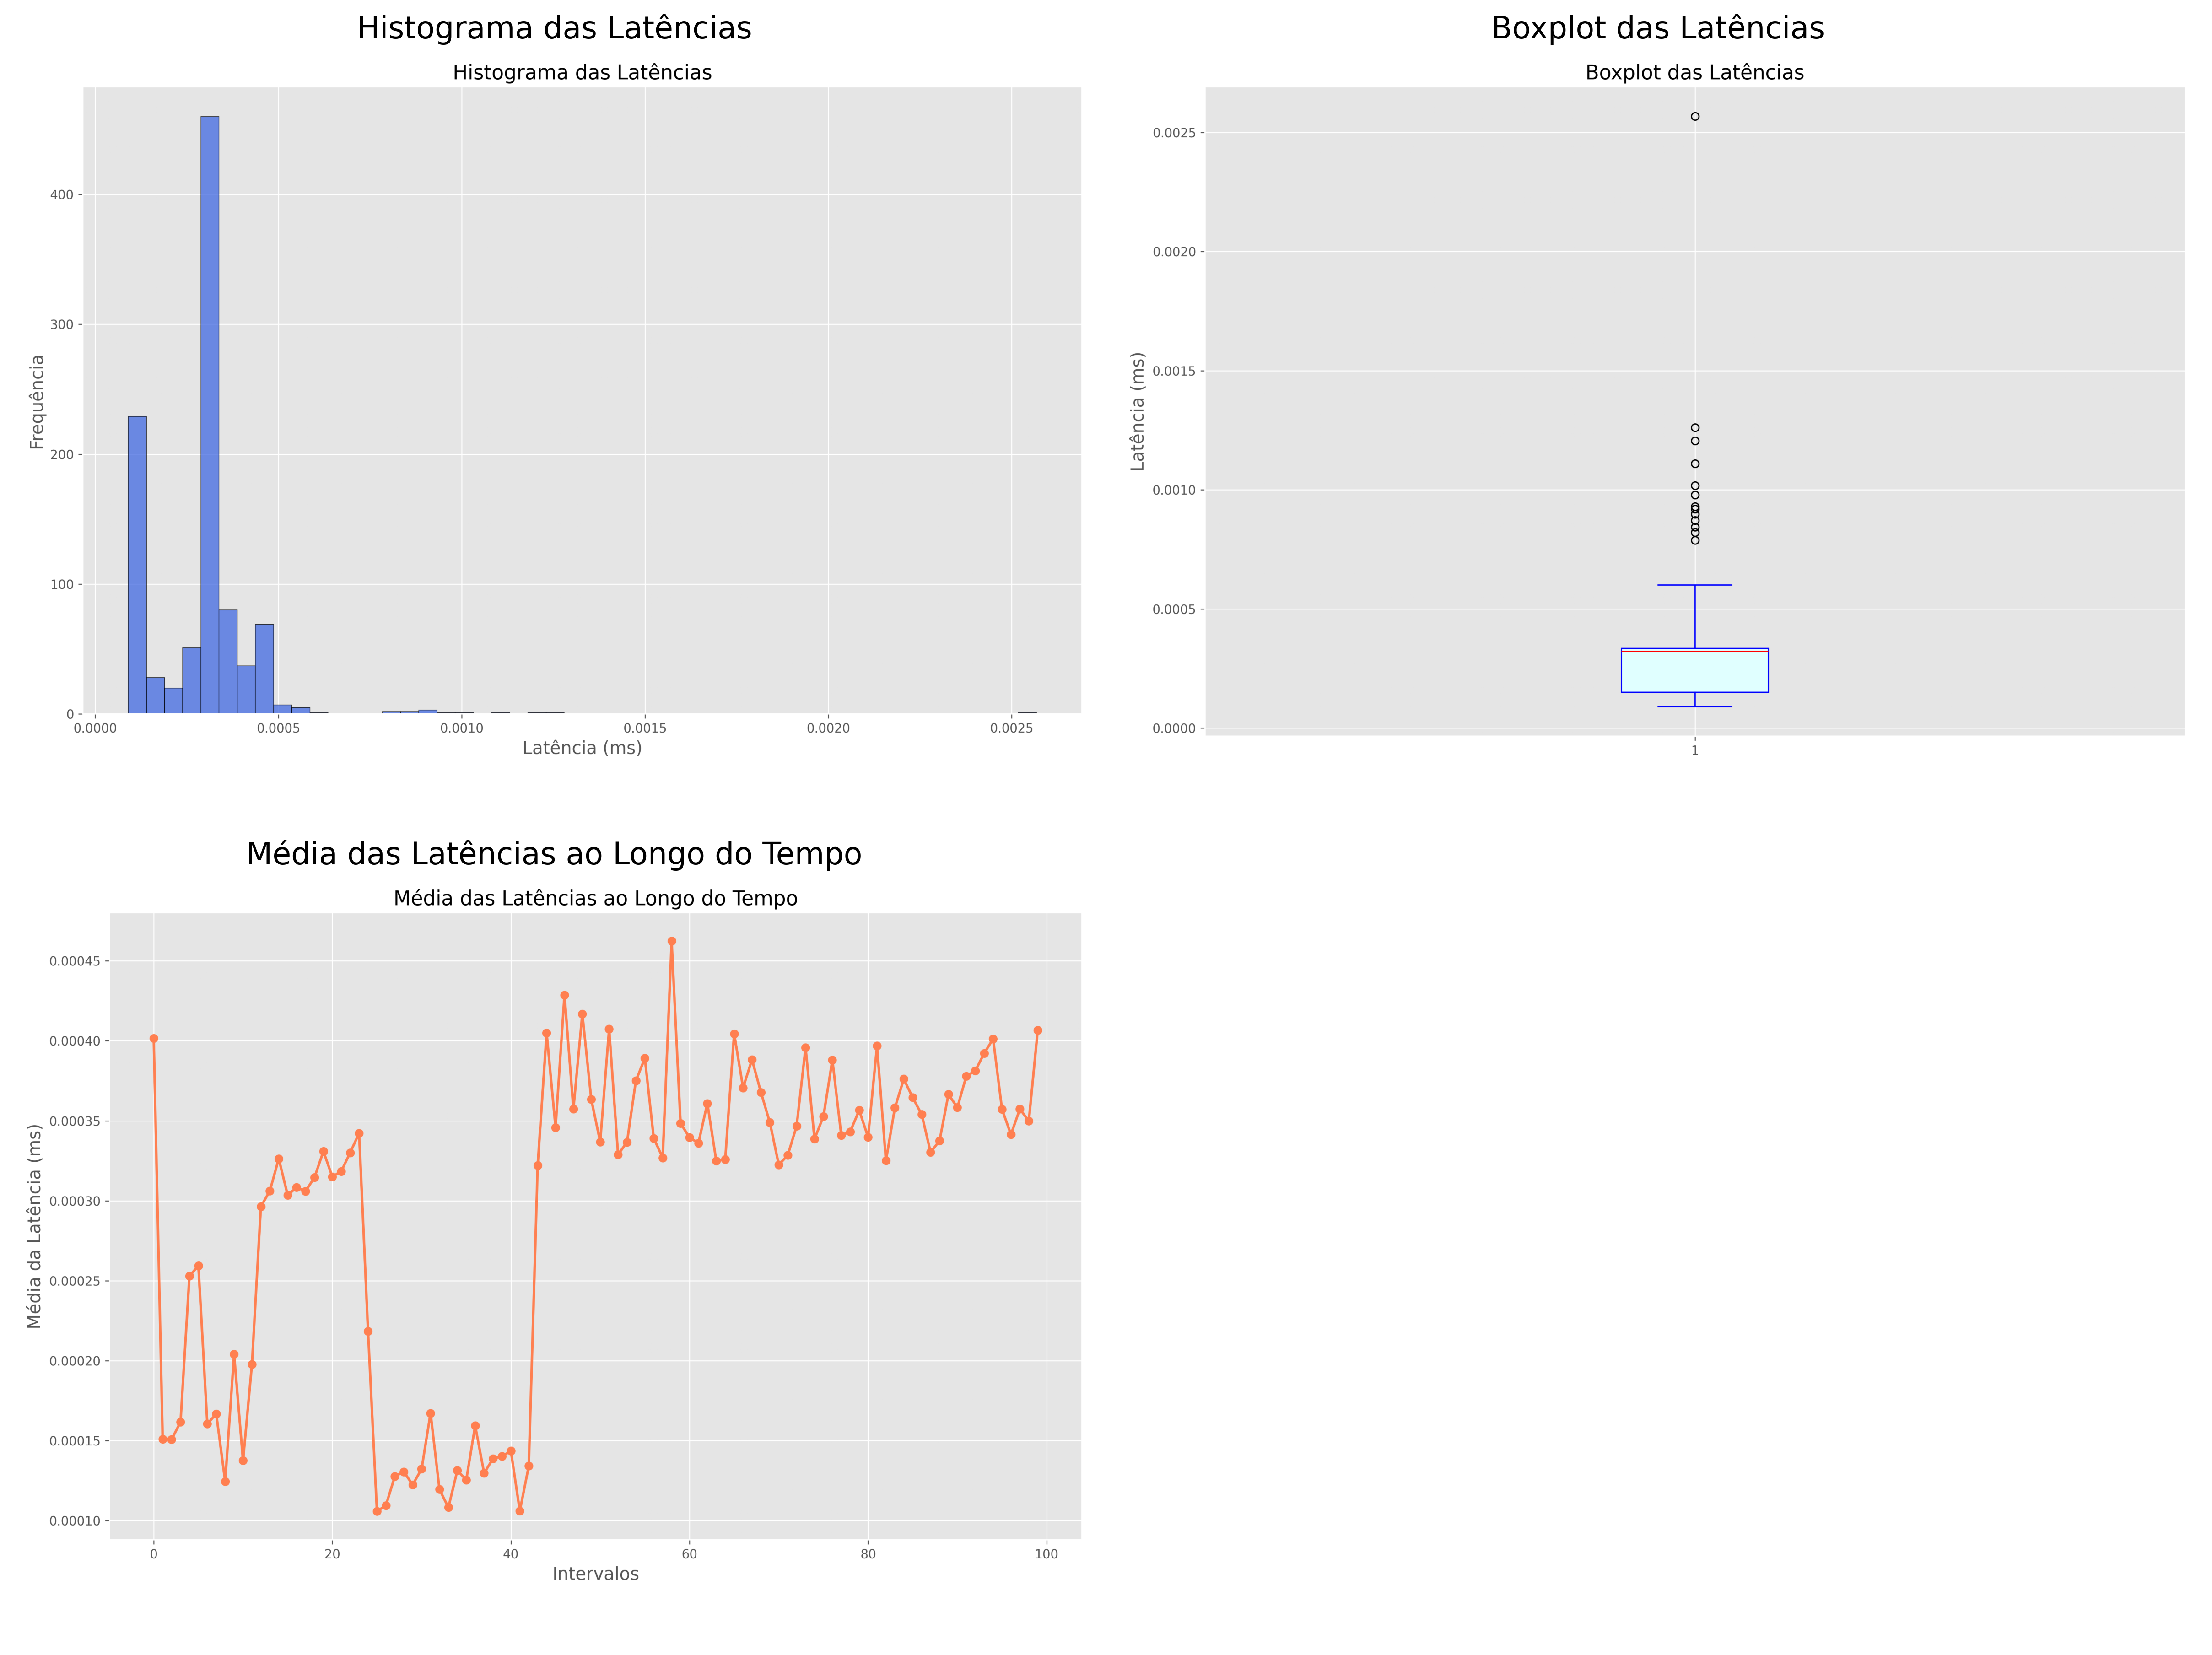

A análise completa inclui todos os gráficos em um único arquivo para uma visão geral abrangente.